ЛГП-61 |  | Стол для песочницы "Круг"
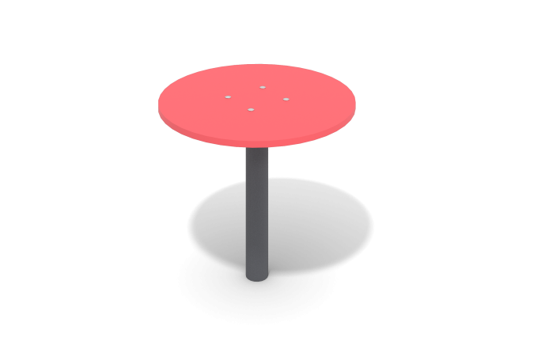

Размеры, мм: | 500x500x546 | Вес, кг: | 34.996
Характеристики материалов
Материалы:
- Фанера толщиной 15 мм;
- Труба стальная круглая;
- Лист стальной;
- Порошковая краска;
- Краска на водной основе;
- Нержавеющий крепеж.
Изделие представляет собой стол, состоящий из стойки и столешницы.
Стойка выполнена из круглой трубы 57 мм с толщиной стенки 3 мм, столешница выполнена из фанеры толщиной 15 мм. Столешница соединяется со стойкой при помощи нержавеющего крепежа.
Комплектация:
- Стойка 1 шт;
- Столешница 1 шт;
- Комплект крепежа и заглушек 1 шт.

